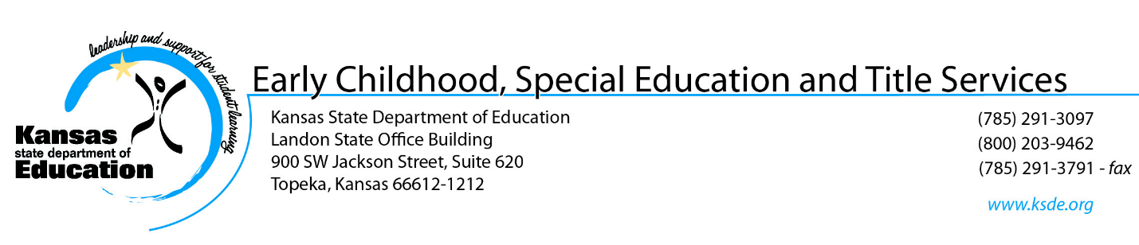

Mùa xuân 2018

Kính gửi quý Phụ huynh,

Sở Giáo Dục Tiểu Bang Kansas (KSDE) rất mong nhận được sự giúp đỡ của quý vị để giúp chúng tôi nâng cao chất lượng giáo dục trẻ em khuyết tật ở Kansas.

KSDE đang hợp tác với học khu địa phương để thâu thập ý kiến icủa quý vị về việc tham gia tiến trình giáo dục đặc biệt dành riêng cho con quý vị. Chúng tôi muốn biết những gì có hiệu quả cũng như những mặt cần làm tốt hơn nữa để bảo đảm các bậc phụ huynh tham gia vào tiến trình giáo dục.

Chúng tôi đề nghị các phụ huynh trên toàn tiểu bang cùng tham gia điền bản thăm dò ý kiến trên mạng trực tuyến. Nếu quý vị có hai người con trở lên hiện đang nhận các dịch vụ giáo dục đặc biệt, quý vị chỉ cần điền bản thăm dò ý kiến cho người con lớn tuổi nhất.

Có thể truy cập bản thăm dò ý kiến này tại www.ksde.org/ParentSurvey

Chúng tôi sẽ không báo cáo thông tin cá nhân và cũng sẽ bảo mật mọi ý kiến trả lời. Ý kiến của quý vị sẽ được sử dụng để giúp lập chương trình cải thiện trên toàn tiểu bang.

Vui lòng điền bản thăm dò ý kiến trên mạng trực tuyến trễ nhất là ngày 31 tháng Năm, 2018.

Nếu quý vị cần giúp đỡ hoặc có thắc mắc, vui lòng gọi số enter district contact information here.

Xin cám ơn trước sự giúp đỡ của quý vị.

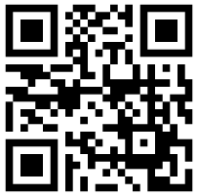
Trân trọng,
Colleen Riley
Giám Đốc phụ trách Giáo Dục Trẻ Nhỏ,
Scan để truy cập bản thăm dò ý kiến.
Giáo Dục Đặc Biệt và Các Dịch Vụ theo Tiêu Đề

